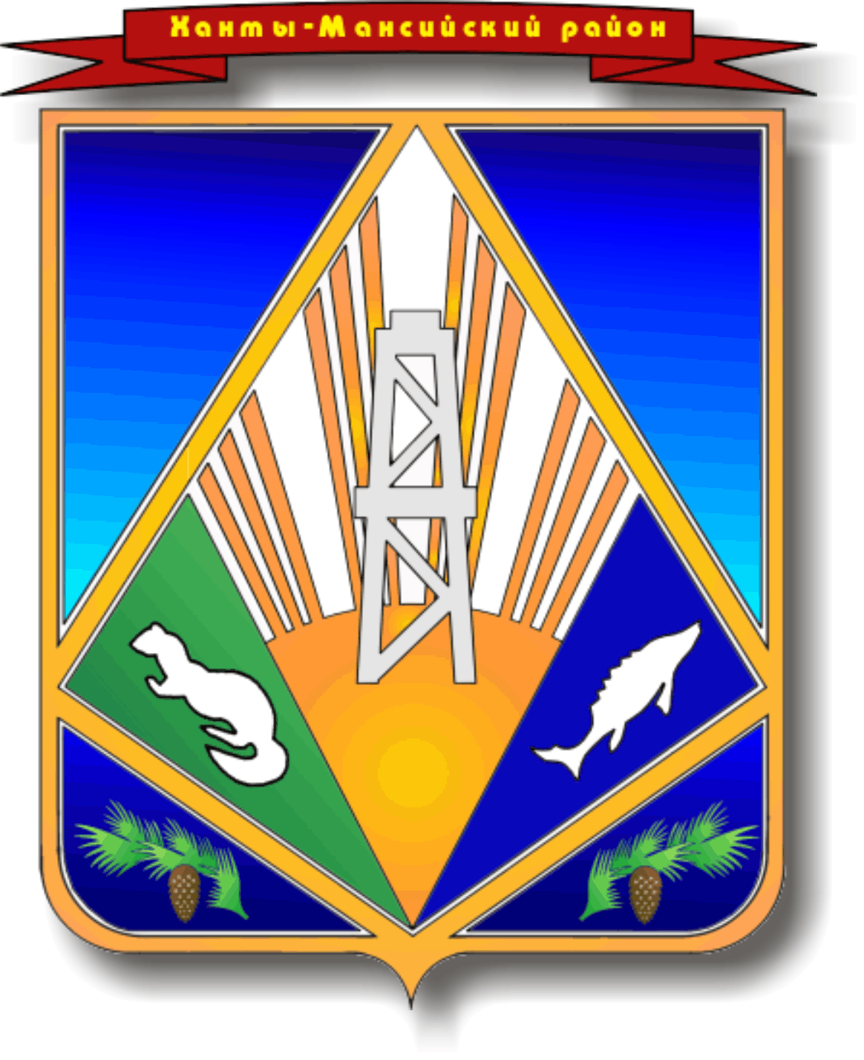

МУНИЦИПАЛЬНОЕ ОБРАЗОВАНИЕ

ХАНТЫ-МАНСИЙСКИЙ РАЙОН

Ханты-Мансийский автономный округ – Югра

**ГЛАВА ХАНТЫ-МАНСИЙСКОГО РАЙОНА**

**П О С Т А Н О В Л Е Н И Е**

от 02.08.2024 № 15-пг

*г. Ханты-Мансийск*

О награждении наградами Главы

Ханты-Мансийского района

В соответствии с постановлением главы Ханты-Мансийского района   
от 16 августа 2017 года № 30-пг «Об утверждении Положения о присвоении и вручении наград главы Ханты-Мансийского района», учитывая протокол заседания комиссии по наградам Главы Ханты-Мансийского района от 26 июля 2024 года № 5, руководствуясь статьей 31.1 Устава Ханты-Мансийского района:

1. Объявить Благодарность Главы Ханты-Мансийского районаза добросовестный труд, высокое профессиональное мастерство и в связи   
с профессиональным праздником – Днем строителя:

Алексееву Валерию Борисовичу – электросварщику ручной сварки   
6 разряда общества с ограниченной ответственностью Транспортная компания «Сибирский регион»;

Василешникову Василию Васильевичу – водителю автомобиля   
8 разряда общества с ограниченной ответственностью Транспортная компания «Сибирский регион»;

Гайнуллину Салавату Нургалиевичу – руководителю проекта   
в строительстве общества с ограниченной ответственностью Транспортная компания «Сибирский регион»;

Гончарову Юрию Вячеславовичу – начальнику отдела автоматизированных систем управления общества с ограниченной ответственностью Транспортная компания «Сибирский регион»;

Гизатулину Ильгизу Рафиковичу – электрогазосварщику 6 разряда общества с ограниченной ответственностью Транспортная компания «Сибирский регион»;

Гапоненко Михаилу Алексеевичу – электрогазосварщику 6 разряда общества с ограниченной ответственностью Транспортная компания «Сибирский регион»;

Галене Игорю Николаевичу – ведущему инженеру по комплектации оборудования общества с ограниченной ответственностью Транспортная компания «Сибирский регион»;

Горностаеву Андрею Анатольевичу – электрогазосварщику 6 разряда общества с ограниченной ответственностью Транспортная компания «Сибирский регион»;

Гималетдинову Ильгаму Назировичу – электрогазосварщику   
6 разряда общества с ограниченной ответственностью Транспортная компания «Сибирский регион»;

Давлетшину Марату Зинуровичу – электрогазосварщику 6 разряда общества с ограниченной ответственностью Транспортная компания «Сибирский регион»;

Зиннатуллину Рустаму Ринатовичу – старшему производителю работ общества с ограниченной ответственностью Транспортная компания «Сибирский регион»;

Занину Андрею Витальевичу – машинисту копра 6 разряда общества с ограниченной ответственностью Транспортная компания «Сибирский регион»;

Имашеву Вадиму Алексеевичу – монтажнику технологических трубопроводов 6 разряда общества с ограниченной ответственностью Транспортная компания «Сибирский регион»;

Ивановой Наталье Николаевне – начальнику юридического отдела общества с ограниченной ответственностью Транспортная компания «Сибирский регион»;

Кашуркину Павлу Вячеславовичу – производителю работ общества   
с ограниченной ответственностью Транспортная компания «Сибирский регион»;

Осипову Вадиму Юрьевичу – начальнику отдела пропусков общества с ограниченной ответственностью Транспортная компания «Сибирский регион»;

Плехановой Ольге Федоровне – заместителю начальника отдела управления персоналом общества с ограниченной ответственностью Транспортная компания «Сибирский регион»;

Сайтарлы Юрию Степановичу – электрогазосварщику 6 разряда общества с ограниченной ответственностью Транспортная компания «Сибирский регион»;

Тетюеву Владимиру Николаевичу – электрогазосварщику 6 разряда общества с ограниченной ответственностью Транспортная компания «Сибирский регион»;

Татамирову Павлу Павловичу – газорезчику 6 разряда общества   
с ограниченной ответственностью Транспортная компания «Сибирский регион»;

Трембачу Владимиру Александровичу – электрогазосварщику   
6 разряда общества с ограниченной ответственностью Транспортная компания «Сибирский регион»;

Шарипову Азамату Ильфировичу – монтажнику технологических трубопроводов 5 разряда общества с ограниченной ответственностью Транспортная компания «Сибирский регион».

2. Опубликовать настоящее постановление в газете «Наш район»   
и разместить на официальном сайте Администрации Ханты-Мансийского района.

3. Контроль за выполнением настоящего постановления возложить   
на первого заместителя Главы Ханты-Мансийского района.

Глава Ханты-Мансийского района К.Р.Минулин